ADI : 2018–2019 EĞİTİM ÖĞRETİM YILI  SOYADI : …………………………….. ORTAOKULU  SINIFI : 6.SINIFLAR FEN BİLİMLERİ DERSİ  NUMARASI : 1. DÖNEM 1. YAZILI SINAVI |  |  |  | PUAN:
20  Puan  Aşağıdaki doğru-yanlış sorularında parantez içine sizce doğru olanlara D,yanlış olanlara Y harfi Koyunuz.  A  (. . . . ) 1. Dünya’nın tek doğal uydusu Ay’dır.  (. . . . ) 2. Uranüs iç gezegenlerden biridir.  (. . . . ) 3. Meteorların yeryüzüne ulaşabilenlerine gök taşı denir.  (. . . . ) 4. Güneş tutulmasında Dünya’nın gölgesi Ay’ın üzerine düşer.  (. . . . ) 5. Güneş tutulması her ay gerçekleşir. |  | 2 | 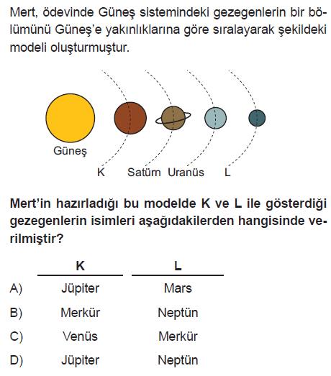
Aşağıda verilen kavram haritasında boş bırakılan yerleri uygun kelimelerle doldurunuz.  B  20  Puan  dış / iç - üçüncü / dördüncü - Jüpiter / Satürn - yakın / uzak - meteor / asteroit -yeni ay / dolunay - gece / gündüz - aynı / farklı - uzak / yakın - Ay tutulması / Güneş tutulması  1. . . . . . . . . . . . . . . . . . . . . . . . . . . . . . . . . . . . . . . . Güneş sistemindeki en büyük gezegendir.  2. Dünya atmosferine giren gök cismine . . . . . . . . . . . . . . . . . . . . . . . denir.  3. Dünya, Güneş sisteminde Güneş’e uzaklık bakımından . . . . . . . . . . . . . . . . . . . . . . . . . . . . . sıradaki gezegendir.  4. Güneş tutulması, Ay . . . . . . . . . . . . . . . . . . . . . . . . . . . . . . . . . . evresindeyken gerçekleşir.  5. Ay’ın her dolunay evresinde . . . . . . . . . . . . . . . . . . . . . . . . . . . . . . . . . . . . . . . . . . . görülmez. |  | 3 | 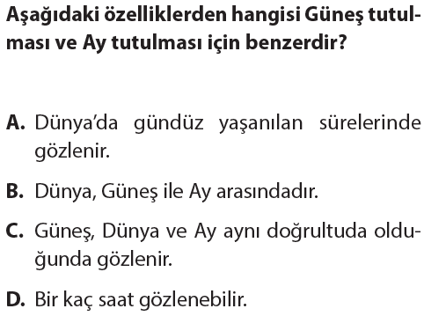
Aşağıda yer alan çoktan seçmeli sorularda doğru seçeneği işaretleyiniz. Her soru 3 puandır.  C  60 Puan |  | 4 | 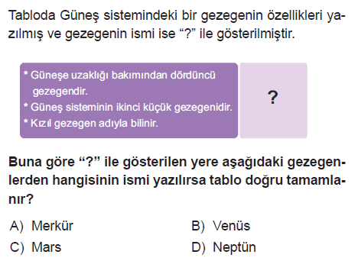
1 | 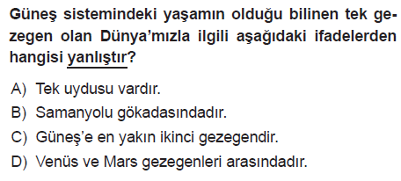
5 | 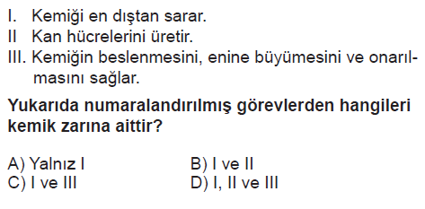 | 9 | 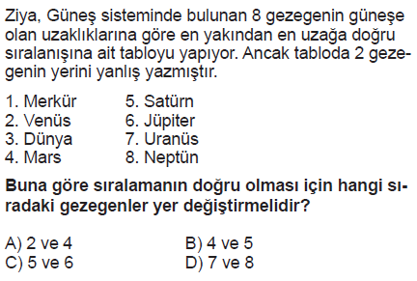
6 | 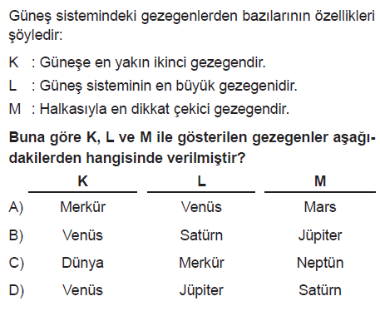 | 10 | 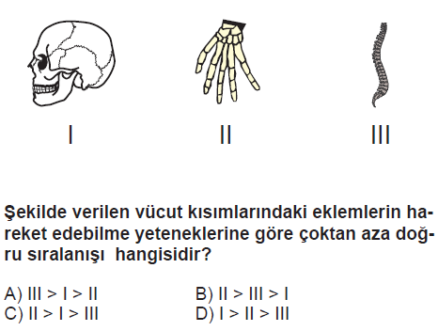
7 | 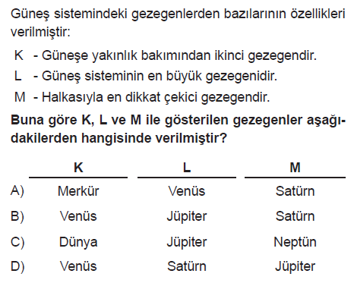 | 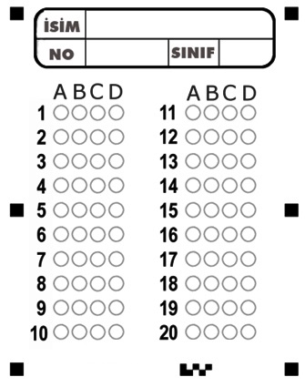
8 | 